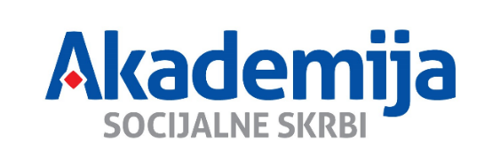

OBAVIJEST O PRODULJENJU ROKA PRIJAVE NA JAVNI POZIV

za dostavu programa usavršavanja, materijala za provedbu programa usavršavanja i iskaz interesa predavača za provođenje programa usavršavanja Akademije socijalne skrbi za temu:

- Zaštita i zastupanje djeteta u imovinsko pravnim stvarima

Akademija socijalne skrbi produljuje rok za prijave na Javni poziv za dostavu programa usavršavanja, materijala za provedbu programa usavršavanja i iskaz interesa predavača za provođenje programa usavršavanja Akademije socijalne skrbi za gore navedene teme.

Javni poziv objavljen je 6. veljače 2026. godine, a rok za prijavu bio je do 8. svibnja 2026.

Prethodno određeni rok za podnošenje prijava produljuje se zaključno do 12. lipnja 2026.

